Самостоятельная работа №6

Битовые (поразрядные) операции.

Задание 1.

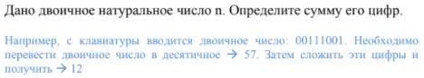

Код:

#include <stdio.h>

#include <conio.h>

#include <windows.h>

**int** main(**void**) {

**int** n,i,dec,res;

printf("Enter n**\n**");

scanf("%d",&n);

i=1;

dec=0;

**while** (n>0){

dec+=(n%2)*i;

n/=10;

i<<=1;

}

res=0;

**while** (dec>0){

res+=dec%10;

dec/=10;

}

printf("%d**\n**",res);

system("pause");

**return** 0;

}

Результат:

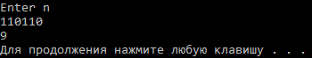

Задание 2.

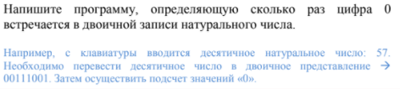

Код:

#include <stdio.h>

#include <conio.h>

#include <windows.h>

#include <math.h>

**int** main(**void**) {

**int** n,res;

printf("Enter n**\n**");

scanf("%d",&n);

res=0;

**while** (n>0){

res+=~n&1;

n>>=1;

}

printf("%d**\n**",res);

system("pause");

**return** 0;

}

Результат:

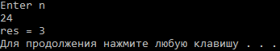

Задание 3.



Код:

#include <windows.h>

#include <stdio.h>

**long** **int** pow_int(**int** base, **int** index);

**int** main(**void**){

**int** n,i;

**long** **int** total=0;

printf("Enter natural number**\n**");

scanf("%d",&n);

i=1;

**while** (n>0){

total+=(n&7)*i;

n>>=3;

i*=10;

}

printf("Result of conversion: %d**\n**",total);

system("pause");

**return** 0;

}

Результат:

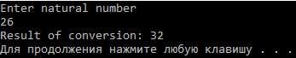

Задание 4.

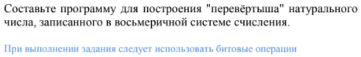

Код:

#include <windows.h>

#include <stdio.h>

**int** main(**void**){

**int** n, inv = 0;

printf("Enter natural octal number**\n**");

scanf("%o",&n);

**while** (n>0){

inv=(inv<<3)+(n&7);

n>>=3;

}

printf("%o**\n**",inv);

system("pause");

**return** 0;

}

Результат:

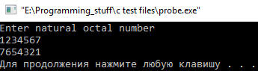

Задание 5.

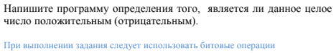

Код:

#include <windows.h>

#include <stdio.h>

#include <math.h>

**int** main(**void**){

**int** n;

printf("Enter integer number**\n**");

scanf("%d",&n);

**if** (n>>31)

printf("Negative**\n**");

**else**

printf("Positive**\n**");

system("pause");

**return** 0;

}

Результат:

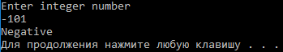

Задание 6.

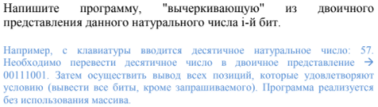

Код:

#include <stdio.h>

#include <locale.h>

#include <stdlib.h>

**long** **int** conv(**int**);

**int** main(){

setlocale(LC_ALL, "Russian");

**int** num,n,res;

**long** **int** mask,bin;

**char** t;

printf("Введите натуральное десятичное число: ");

scanf("%d",&num);

bin=conv(num);

printf("Число в двоичной системе: %d**\n**",bin);

printf("Введите номер позиции исключаемого бита: ");

scanf("%d",&n);

mask=1;

**for** (t=1;t<=n;t++)

mask*=2;

--mask;

mask&=num;

num>>=(n+1);

num<<=n;

res=num+mask;

printf("Результат: %d**\n**",res);

printf("Результат в двоичной системе счисления: %d**\n**",conv(res));

system("pause");

**return** 0;

}

**long** **int** conv(**int** x){

**int** t=1;

**long** **int** sum=0;

**while**(x>0){

sum+=(x%2)*t;

x/=2;

t*=10;

}

**return** sum;

}

Результат:

